暨 南 大 学 考 试 试 卷
教  师  填  写 | 20_ 06__ - 20__07__ 学年度第____一_____学期  课程名称：_____________概率与数理统计______  授课教师姓名：___________蒋志华_____________  考试时间:____2007____年____1___月___17___日 |  |  |  |  |  |  |  |  | 课程类别  必修[√] 选修[ ]
教  师  填  写 |  |  |  |  |  |  |  |  |  | 考试方式  开卷[ ] 闭卷[√]
教  师  填  写 |  |  |  |  |  |  |  |  |  | 试卷类别(A、B)  [ A ] 共 6 页
考  生  填  写 | 学院(校) 专业 班(级)  姓名 学号 内招[ ] 外招[ ]
题 号 |  | 一 | 二 | 三 | 四 | 五 | 六 | 七 | 八 | 九 | 十 | 总 分
得 分

（试卷正文）
分位数（注意：各题用到的分位数已详细列明）
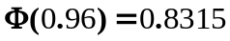，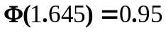，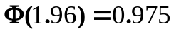，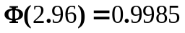
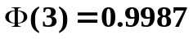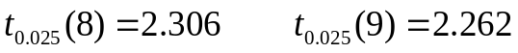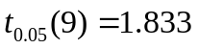
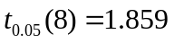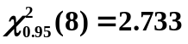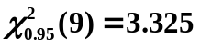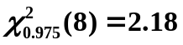

得分 | 评阅人 | 一、填空题（共5小题，每小题3分，共15分）
1、三人独立地去破设一份密码，已知各人能译出的概率分别为1/5，1/4，1/3。则三人中至少有一人能将此密码译出的概率是______3/5___。
2、设随机变量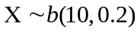，则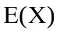=__2_______。
3、掷两颗骰子，已知两颗骰子点数之和为7，则其中有一颗为1点的概率是_____1/3____。
4、若总体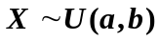，其中已知，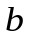未知，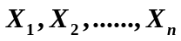是总体X的样本，则的矩估计量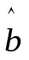=______2X-a_________。
5、某单位职工月工资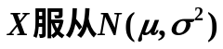，现抽查了9人，得样本均值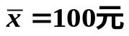，样本标准差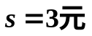，则该单位职工月工资的均值的0.95置信区间为_____100+-2.31____________（保留两位小数）。

得分 | 评阅人 | 二、选择题（共5小题，每小题2分，共10分）
1、设A、B为两个随机事件，且，则下列选项成立的是（ c ）
(A) 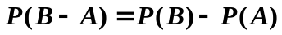; (B) 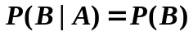;
(C) 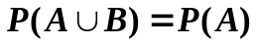; (D) 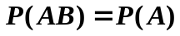.
2、c
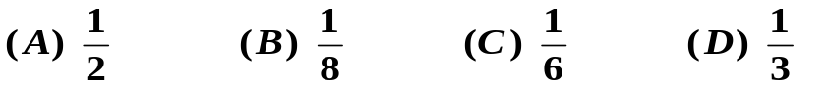
3、从5双不同的鞋子中任取4只，问这4只鞋子中至少有两只配成一双的概率为（ C ）.
4、已知总体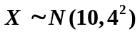。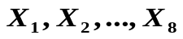为样本，，则服从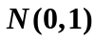的随机变量是( d )
5、 设是来自总体X的样本，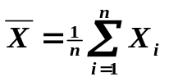， 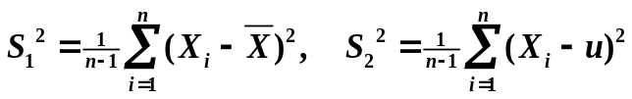。则服从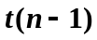的统计量是（ a ）
（A）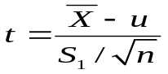 ； （B） 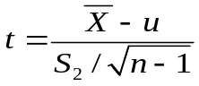；
（C） 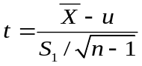; (D) 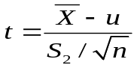 .

得分 | 评阅人 | 三、计算题（共4小题，每小题12分，共48分）
1、（本题12分） 三个外表相同的箱子，分别编号为1、2、3。1号箱装有1个红球4个白球，2号箱有2红3白球，3号箱有3红球。从三箱中任取一箱，再从中任意摸一球，求：(1)取得红球的概率； （2）任意摸出一球，发现是红球，求该球是取自1号箱的概率。
8/15
1/8

2、（本题12分）一个袋中装有5只球，编号为1，2，3，4，5。现从中任取3只，以X表示取出的3只球的最大号码。写出X的分布律、数学期望、方差。

E(X)=4.5
D(X)=……..

3、（本题12分）设总体在上服从均匀分布，未知，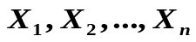是来自的样本，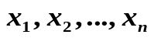是相应的样本值，分别求的矩估计量和最大似然估计量，并比较两者是否相等.
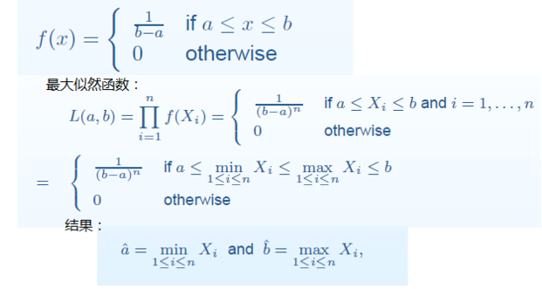

4、（本题12分）据以往经验，某种电器元件的寿命服从均值为100小时的指数分布。 现随机地取16只，设它们的寿命是相互独立的。求这16只元件的寿命的总和大于1920小时的概率。

得分 | 评阅人 | 四、综合题（共2小题，共27分）
1、（本题12分）在一零售商店中，其结帐柜台替各顾客服务的时间(以分钟计)是相互独立的随机变量，均值为1.5，方差为1。 求：（1）求对100位顾客的总服务时间不多于2小时的概率； （2）要求总的服务时间不超过1小时的概率至少为0.95，问至多能对几位顾客服务？33

2、（本题15分）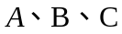三人在同一办公室工作，房间里有一部电话. 据统计知，打给的电话的概率分别为2/5，2/5，1/5. 他们三人常因工作外出，三人外出的概率分别为1/2，1/4，1/4. 设三人的行动相互独立. 求
（1）无人接电话的概率;1/32
（2）被呼叫人在办公室的概率.13/20
若某一时间段打进3个电话，求
（3）这3个电话打给同一个人的概率；17/125
（4）这3个电话打给不相同的人的概率；24/125
（5）这3个电话都打给B的条件下，而B却都不在的条件概率.1/64

